2021-2022学年第二学期《有机化学（一）》重修说明
本学期《有机化学（一）》重修课程采取线上教学的方式。参与同学通过浏览网上资料、观看网络授课视频进行基本内容的学习；通过在线练习对章节内容进行复习并检验学习效果。
一、课程网站
请通过如下地址访问本学期《有机（一）》重修课程网站（http://organic.cpu.edu.cn/lesson/）。网站服务器位于校园网内，部分时段若无法访问，请使用学校Web VPN或SSL VPN服务。初始的登录账号及密码将均为学号，登录后可自由修改密码。建议使用Firefox或Chrome浏览网站， 360/QQ等浏览器请使用急速模式。

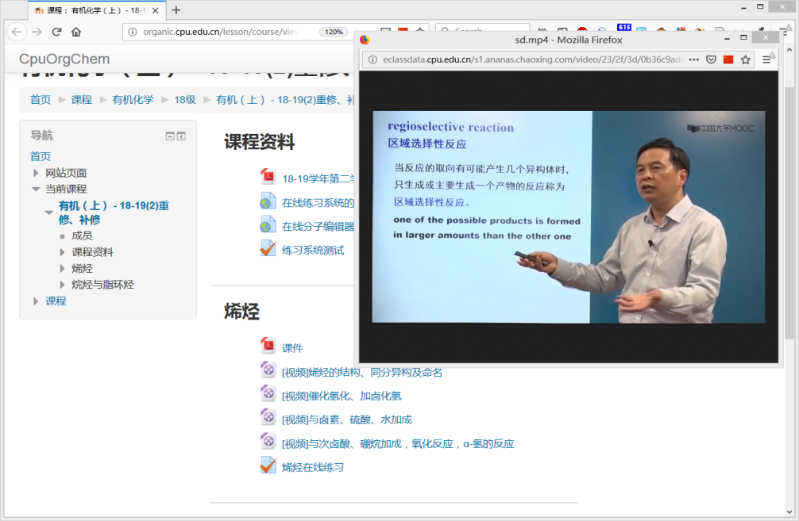
各章节在线练习中，除选择、排序等常规客观题型外，还包含命名、名词解释、完成反应式、结构推断等涉及有机分子结构的多种贴近考试类型的习题（如下图）。答题操作流程可参见网站首页上的操作指南。答题提交后，后台可自动评判并向答题同学反馈得分。期末考试的复习阶段，答题截止时间之后，在练习回顾中可浏览各题目的参考答案与解题提示。
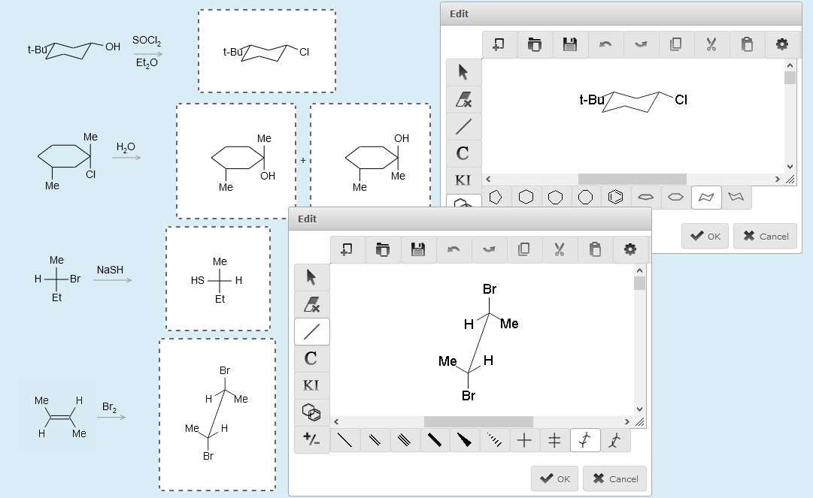

学期末，教师将统计全体重修、补修同学的线上学习情况，并将其作为平时成绩的得分依据。平时成绩连同本学期的考试得分，将共同决定《有机化学（一）》重修课程的总评成绩。

二、线上课程开放时间
2022年3月19日-2021年6月19日（逾期不再记录成绩）。

三、成绩比例
平时成绩 |  | 考试成绩
在线阅读资料、观看视频情况 | 在线练习情况 | 期末考试得分
10% | 20% | 70%
在线阅读资料、观看视频情况：网络课程视频观完成率为100%时，得满分；若未全部完成，该部分成绩=该项总分*实际完成率。
在线练习情况：每章节练习有多次重复答题机会，以成绩最高时计算得分率。该部分成绩=该项总分*所有章节的加权得分率。

四、联系方式
诸位同学若在日常学习过程中或访问网站时遇到问题，欢迎随时与江辰老师联系（电话/微信：13605146323，QQ：19332526）。

